Evaluation formative
Total /100

Description
Il vous est demandé dans cette évaluation d’effectuer un mini site web de deux pages.
La première page est une page d’accueil, la seconde est une page de contact.

Le résultat doit être consigné dans une archive ZIP. Vous devrez prouver que votre développement est correct en expliquant votre procédure de test dans un document Word qui sera inclus dans ce ZIP.
➔ex : « Vérification que tous les champs du formulaire sont bien obligatoire » avec le print-screen le prouvant.

Vous recevrez les textes de ces pages ainsi que les différentes images à intégrer.
Ce document reprend le résultat final attendu, la charte graphique et les exigences techniques.

Vous serez noté suivant les critères suivants :

/25
/25
/10
L’utilisation pertinente des technologies appropriées (le résultat répond aux exigences) :
Page 1
Page 2
Css

/20
La rigueur et le respect des spécificités du langage HTML5 et CSS3

/10
Le niveau de fiabilité des tests

/05
L’utilisation judicieuse du vocabulaire informatique

/05
Le degré d’autonomie (+50min à l’avance = 5 ; +40 min = 4 ; etc…)

Page d’accueil attendue :
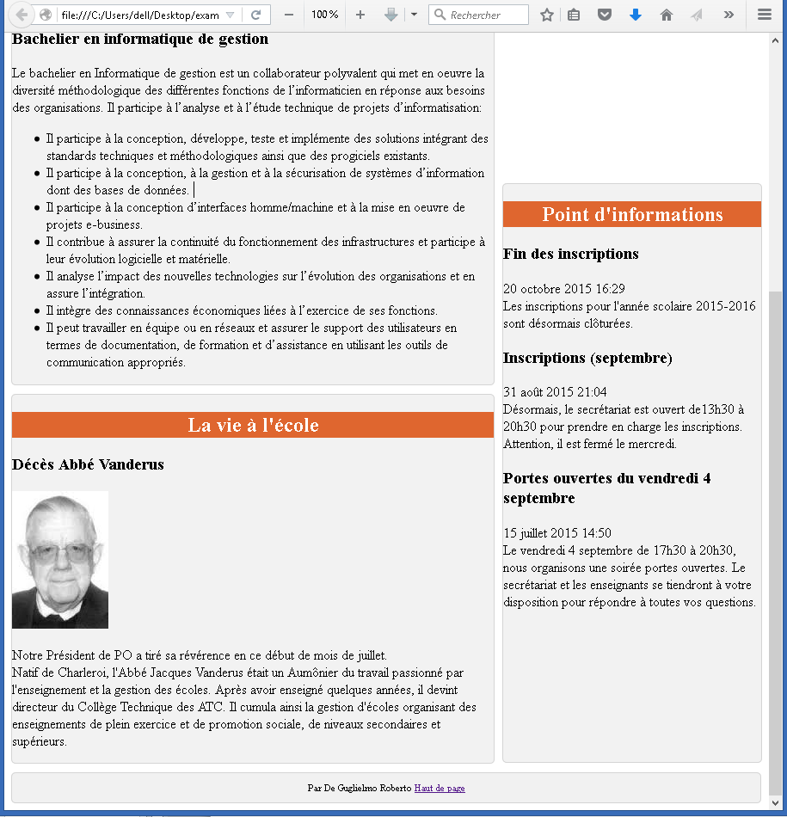

Page de contact attendue :
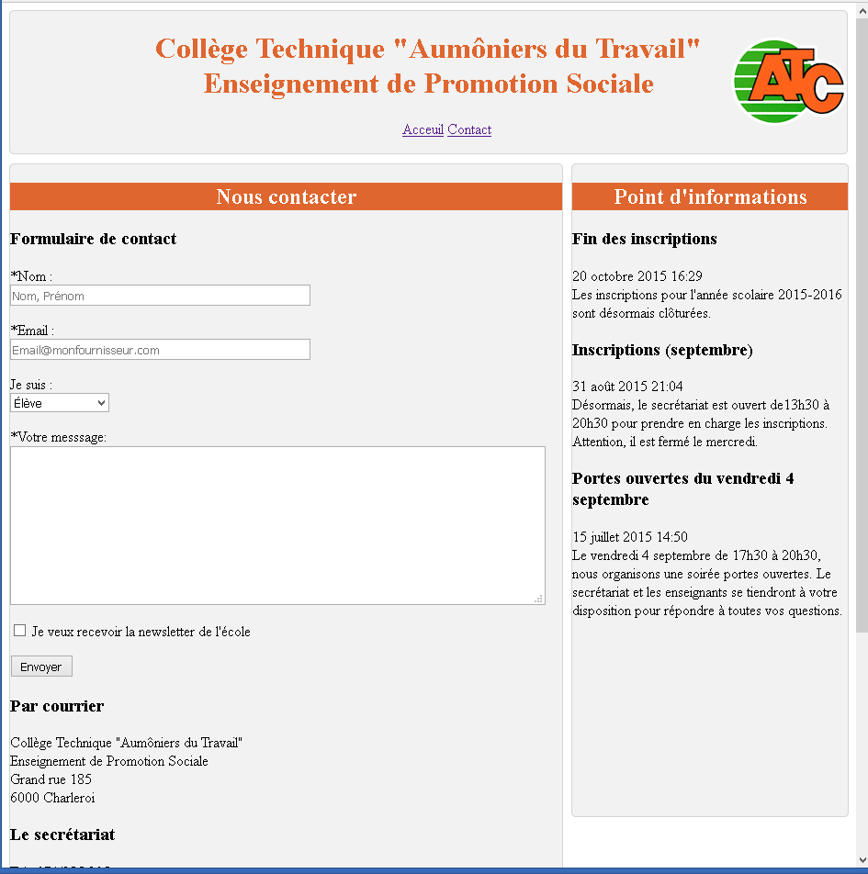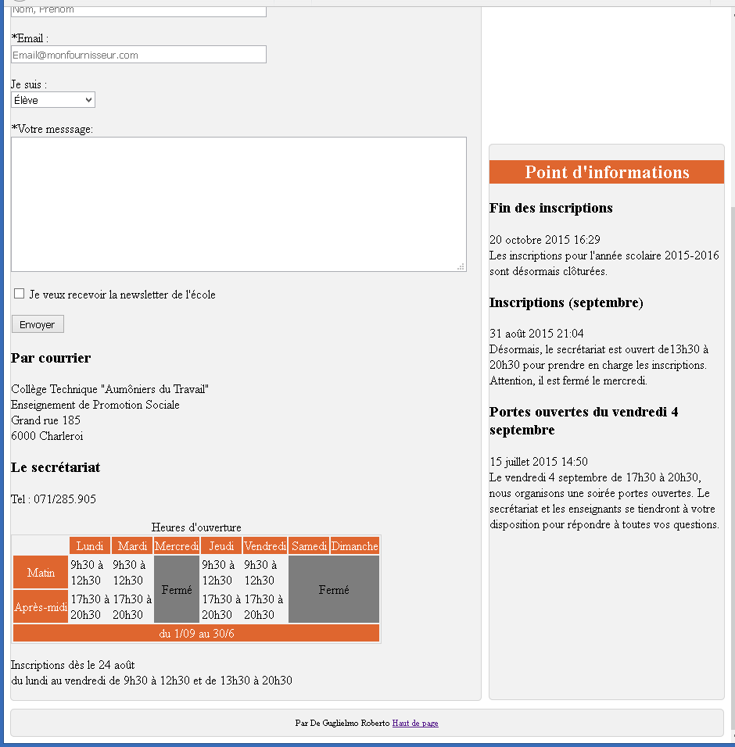

Layout d’affichage :
Image Background cadrée à droite

H1
Navigation
Aside
Section
H2
H3
Article
Article
Entête

Pied

Charte graphique :

L’entête :
-Bordure : 1px solid #d4d4d4
-Bords arrondis : 5px
-fonds gris : rgb(242,242,242)

L’aside :
Idem entête
-Cadré à droite en position fixe

La section :
Idem entête
-Marge suppérieure : 10PX

L’article :
-Rien

Le pied :
-Idem entête

Titre niveau 1 :
-Couleur : rgb(223,102,47)

Titre niveau 2 :
-Couleur : rgb(255,255,255)
-Couleur de fond : rgb(223,102,47)

Titre niveau 3 :
-Rien

Tableaux :
-Les titres du haut, de gauche et le pied ont une couleur de fond et de police idem au titre H2
-Le jours ou l’école est fermée, les cellules sont fusionnées et la couleur de fond : rgb(125,125,125)
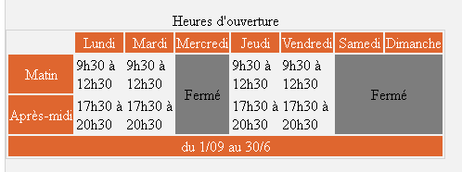

Le formulaire :
Les zones avec un « * » sont obligatoires
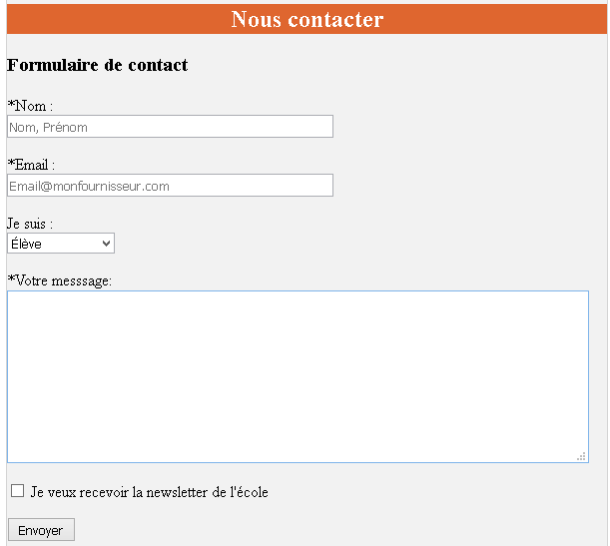
NOM
EMAIL
JESUIS
MESSAGE
NEWSLETTER

Valeurs de la liste déroulante : Valeurs envoyées par le formulaire :
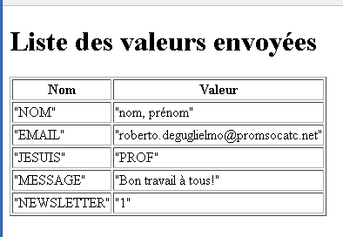
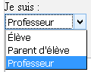
ELEVE
PARENTELEVE
PROF

